МКУК «Тайтурский КСК»
ОСП д. Буреть
Районная акция «Мы – здоровая нация!»
3 апреля 2019 года в клубе д. Буреть прошла развлекательная программа для детей «Веселые смешинки», посвященная дню смеха, совместно с организатором культурно-массовых мероприятий Евдокимовой Ю. М.
Для детей была создана веселая атмосфера, с помощью игр, конкурсов и музыки. Дети дружно выполняли задания, отвечали на шуточные вопросы, танцевали под смешную музыку, разыгрывали шуточные сценки и рассказывали друг другу анекдоты.
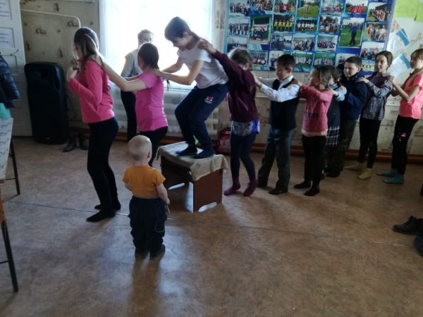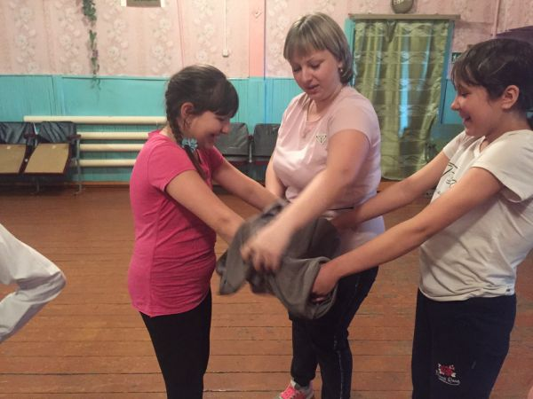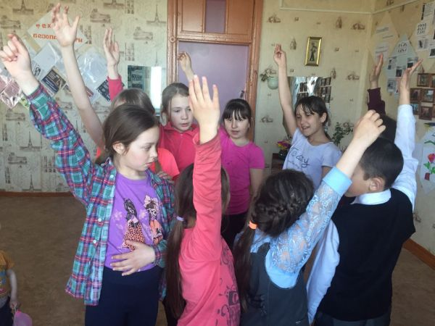Атмосфера соответствовала теме праздника День смеха, дети смеялись и остались довольны. После мероприятия прошла детская дискотека. 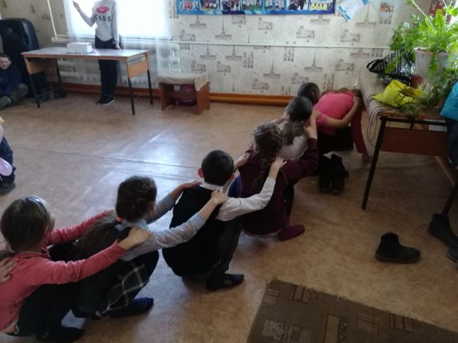
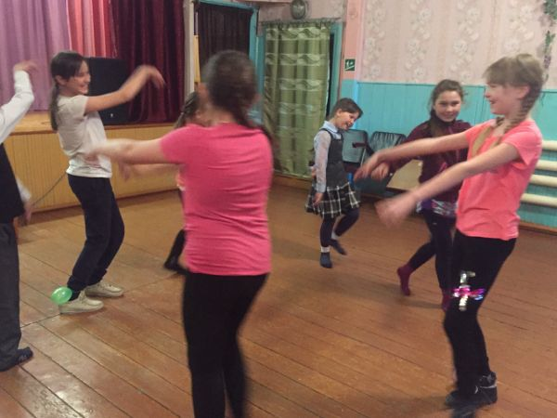

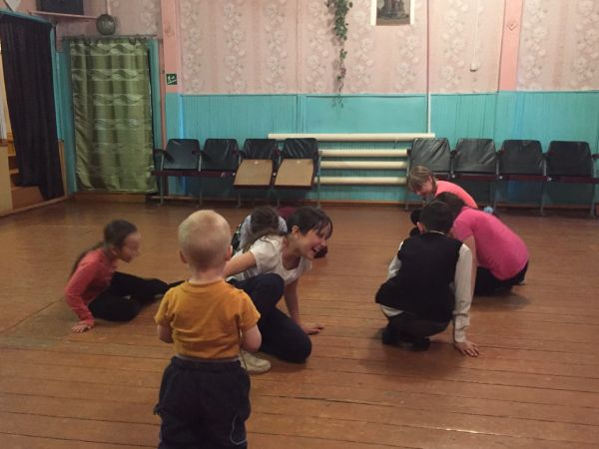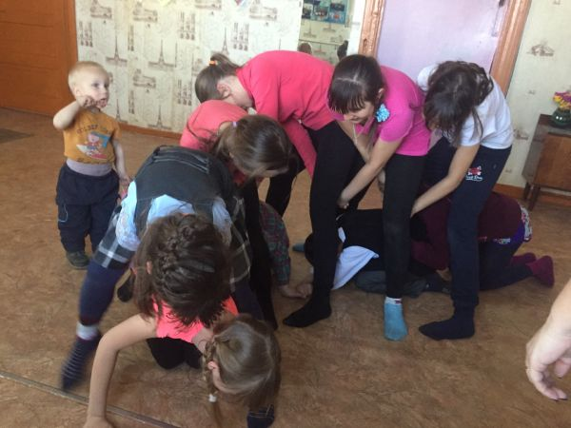

Заведующая клубом д. Буреть Верхотурова А.В.

